Informasi Perizinan LKS & PUB 2021
Berdasarkan Peraturan Walikota Nomor 26 Tahun 2021 tentang Pendelegasian Wewenang Penyelenggaraan Perizinan dan Non Perizinan pada Pemerintah Kota Yogyakarta, saat ini pengurusan izin LKS (Lembaga Kesejahteraan Sosial) dan PUB (Pengumpulan Uang dan Barang) telah didelegasikan kepada DPMPTSP (Dinas Penanaman Modal dan Pelayanan Terpadu Satu Pintu). Proses pelayanan yang dahulu menjadi wewenang Dinas Sosial Tenaga Kerja dan Transmigrasi, saat ini proses tersebut dilaksanakan oleh DPMPTSP.
Dinas Sosial Tenaga Kerja dan Transmigrasi, selaku pengampu urusan sosial, berdasarkan Peraturan Walikota Nomor 26 Tahun 2021, berwenang untuk memberikan surat rekomendasi kepada DPMPTSP sebagai salah satu syarat penerbitan izin. Selain itu, Dinas Sosial Tenaga Kerja dan Transmigrasi juga diberikan kewenangan untuk melaksanakan pengawasan dan pembinaan kepada LKS dan pelaksanaan PUB. Penerimaan berkas, verifikasi berkas, dan penerbitan tanda daftar atau izin menjadi wewenang DPMPTSP.
Keterangan & Prosedur Perizinan LKS & PUB 2021
- Berkas diterima dalam bentuk softfile. Tidak menerima berkas fisik
- Wajib mendaftarkan akun di aplikasi Jogja Smart Service (JSS) atau disini (klik)
- Unduh buku manual disini (klik)
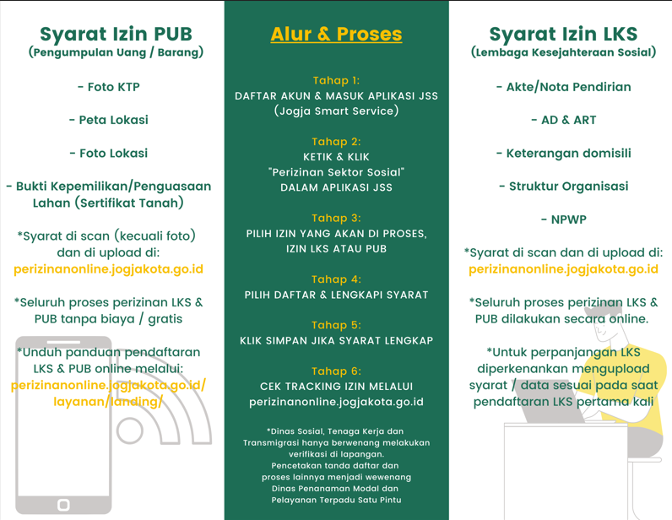
Gambar Syarat dan Alur Izin LKS PUB 2021

